

 **校**

**宝**

**交**

**易**

**平**

**台**

**创**

**业**

**计**

**划**

**书**

目录

一、执行总则 7

1.1 执行总则 7

1.2 公司基本架构 8

1.3 公司成员介绍 9

二、产品与服务 11

2.1背景概述 11

2.2 公司介绍 11

2.3 产品优势 13

2.4 与同类产品比较 13

2.5 附加产品 15

三、市场分析 17

3.1 宏观市场分析 17

3.1.1 移动电子商务背景 17

3.1.2 中国网购市场情况 18

3.1.3 大学生创新创业现状 19

3.1.4 其他平台收费情况 19

3.2 市场细分与定位分析 20

3.2.1 Segmentation市场细分及Targeting目标市场选择 20

3.2.2 Positioning产品定位 20

3.3竞争环境分析——五力竞争模型 20

3.4 SWOT分析 21

3.4.1 Strengths优势 21

3.4.2 Weaknesses劣势 22

3.4.3 Opportunities机会 22

3.4.4 Threats威胁 22

3.5 调查分析法 22

3.5.1 客户群体主要消费平台 22

3.5.2 消费者在电商购买商品的种类 22

3.5.3 消费者购买时看重的因素 23

3.5.4 客户群体对高校产品的了解情况 24

3.5.5 用户对高校产品的购买意向 24

3.5.6 用户对校宝平台的使用意愿 25

3.5.7 用户购买高校产品的用途 25

3.6 “舌尖上”的科研 26

3.6.1 食品专业科研现状 26

3.6.2 意义 26

3.6.3 存在的问题 27

四、市场营销 29

4.1 产品组合 29

4.2 定价策略 29

4.3 渠道策略 29

4.3.1 线上推广 29

4.3.2 线下推广 30

4.4 促销策略 30

4.5 品牌建设 30

五、公司战略 32

5.1 战略定位 32

5.1.1 战略目标 32

5.1.2 市场切入点 32

5.2 战略框架 32

5.2.1 VRIO内部环境分析 33

5.2.2 PEST外部环境分析 33

5.3发展战略 34

六、投资估算与财务预测 37

6.1 投资估计 37

6.2 财务预测 37

6.2.1 财务基本假设 37

6.2.2 单项产品与服务的收支预测 37

6.2.3 会计报表预测 38

6.2.4 财务指标分析 41

七、风险与对策 44

7.1 外部风险 44

7.1.1 政策风险 44

7.1.2 网络安全风险 44

7.1.3 市场风险 45

7.2 内部风险 45

7.2.1 管理风险 45

7.2.2 技术研发风险 45

7.2.3 货源风险 45

7.3 运营风险 46

7.3.1 侵犯他人权利风险 46

7.3.2 依靠第三方支付渠道风险 46

7.3.3 财务风险 46

八、保密承诺 48

**执**

**行**

**总**

**则**



# 一、执行总则

## 1.1 执行总则

校宝商品交易公司是一家立足于上海，面向全国，以出售国内各大高校或农科院、中科院等研发产品为主的BtoC、CtoC交易平台的创业电子商务公司。此处的高校产品是指高校通过自己的科研团队参与或自主研发的一些食品、生活用品等。

目前在各大平台销售的此类产品，食品有：扬州大学——茉莉花酸奶，蜜山楂、湖南农业大学——控卡布朗尼、云南农业大学——玫瑰花酱，滇初桂花酱、新疆石河子大学——神内胡萝卜汁、南京农业大学——黄教授烧鸡、黑龙江大学——凌老师酸菜、福建农林大学——茶酥糖、华南理工大学——无穷烤鸡小腿、吉林农业大学——玉木耳、东北农业大学——红肠、广西农科院——马中才螺蛳粉、中国农科院——华兴荆条蜂蜜，世壮燕麦片等。生活用品有：清华大学——科洱美精华液、南方医科大学洁灵牌牙膏、暨南大学的化妆品系列、复旦大学——fe金典生物牙膏、天津大学——青姿洗面奶等。（以上为不完全举例，且只举例了该高校的特色商品。）

既然此类商品不占少数，但为什么鲜有人知呢？原因有下：1.研发商品的人多为硕士博士，缺少营销思维，产品虽好，但不懂销售，所以基本不为人知。2.经费大多花在科研方面，很少有人注重后续的宣传。同时，像“金嗓子喉宝”是华东师范大学王耀发教授所发明。此类产品卖的火热，但很少有人知道该产品是高校教授所研发的。因此，我们希望可以通过本平台，来让更多的人知晓。

本平台主要致力于邀请具备高品质商品的高校入驻到本平台，让全国的消费者通过消费、使用，了解到各高校产品的同时，给各大高校研发的产品提供统一展示的平台。我们的目标是通过交易平台的建立，让消费者在消费的同时，可以对各大高校有更深入、更全面的了解，促进各大高校的招生工作。与此同时可以促进各大高校或高校间更多产品的改进及研发，最终成为像淘宝、京东但服务的是各大高校相关产品出售的大平台。

在坚持创新引领就业的背景下，各大高校的老师及学生研发出许多的产品，但缺少一个统一展示成果的平台，因此得到的产品反馈也会较少，从而没有进一步的改良和完善。值得注意的是，许多品牌挂以高校的名义却出售跟该高校无关的产品，出现挂羊头卖狗肉的情况。许多消费者会因是高校商品而购买，结果上当受骗的现象屡见不鲜。因此，急需正规的平台来售卖正品商品，让消费者买的放心，维护高校的权益及名声。

本公司抓住了“互联网+”便捷、高校创新创业等特点，通过市场调研与分析，运用SWOT分析等方式，对本平台所处的行业竞争和环境进行研究对比。本平台将通过一层层的筛选，将符合条件、高质量的高校研发的产品聚集在统一的平台上，使其科研成果转化，扩大学校知名度，让更多的人知晓、了解。并且通过产品的销售，及平台活动的举办，来促进各大高校之间的沟通交流，使高校间的关系更加紧密，加强高校间的合作，从而研发出更多的产品。高校的研发团队也可以通过直播的方式，向消费者介绍其产品的特点或优势。平台要求所有产品从研发到生产通过视频的方式，更加透明地呈现在消费者的面前，让消费者买的放心、用的安心。消费者可以通过购买，在使用产品的同时对此高校有更多的了解，也可以以此为契机，与高校的同学进行交流与沟通，形成校友圈。

并且本平台面向全国的用户，入驻的商家为各大高校及相关企业。平台希望可以与政府获得合作，一同促进各大高校的创新创业的发展。本平台往后的盈利，也会有一部分的资金投入到各大高校的创新创业项目中去，促进更好的成果转化。

在当今的时代，创新和创业已经成为了国家发展的重要动力和引擎。随着高校日益增多的科技和人才资源，各大高校的创新创业环境也得到了不断地加强和改善。这种趋势也促使了我们平台入驻更多来自高校的商家，旨在成为年轻人群消费与创新产业的一站式服务提供商。

我们希望能够与政府开展合作，共同推进全国高校创新创业的事业，从而在未来的社会发展中实现良性循环。为此，我们发起倡议，呼吁社会各界一同参与、支持各大高校的创新创业项目。同时，为了能够更好地落实这一愿景，平台将会不断增加对这些项目的投入和关注，并且与政府、社会企业等有关方面展开深度合作，实现更多的资源共享和协同创新。我们认为，只有通过不断的创新和探索，才能够为广大人民群众提供更加便捷、高效的服务。因此，我们平台的一贯理念就是不断进取、不断创新。在企业社会责任方面，我们也坚信积极回馈社会必定可以获得大众的认可和信任。总之，我们平台希望能够通过各种手段共同促进全国高校的创新创业事业，让更多优秀的科研成果转化为商业成功，助力实现中国经济高质量发展的目标。同时，我们也期待着社会各界的支持、参与与合作，共同推进这一崇高的使命。

## **1.2 公司基本架构**

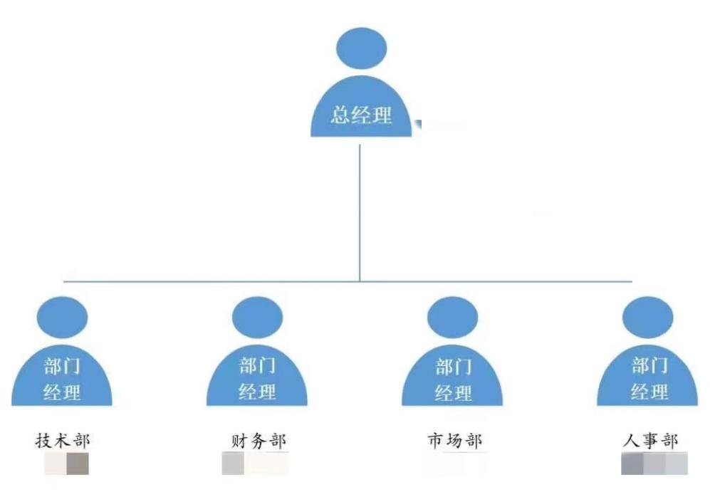

## 1.3 公司成员介绍

许曼丽同学为总经理，专业排名班级前三，拥有良好的专业能力。现任班级的宣传委员、经管易班新媒体部部长，参加过市级大创项目，写过商业计划书。有良好的组织管理能力，熟练掌握微信公众号的推送及运营。广告制作及平面宣传作品曾获市场班第一名，对于营销宣传有一定的能力。

陆嘉慧同学为财务部兼人事部经理，专业排名稳居班级前三，拥有良好的会计专业能力，熟练掌握税法、管理学等理论知识。曾在创新训练营以组长身份带领所有组员获奖。至今已有两段实习经历，现任院辩论队负责人，能独立制作财务报表，对各大公司报表数据感兴趣。

李明月同学为市场部经理，该同学在校期间各方面行为表现良好，学习上进努力，负责认真。现任学发办公室部长、易班工作站新闻部部长，工作认真负责，有良好的文字撰写能力。努力学习专业课程，位于班级前列。

陈奕然同学为技术部经理，该同学在校期间各方面行为表现良好，成绩优异，负责认真。现任28期党建工作室办公室干事，大一时通过了大学英语四、六级考试与“上海市等级考试C语言程序设计及应用三级优秀”，并且在专业学习方面较为突出，位于年级前列，熟练掌握并使用C、C++、C#、Java等语言，课余时间积极参加课外项目，编程能力较强，具有一定的服务器端与客户端（包含但不限于网页、软件）的实际开发经验和学习研究能力。

**产**

**品**

**与**

**服**

**务**

# 二、产品与服务

## 2.1背景概述

新时代是创新创业教育蓬勃发展的时代，国务院办公厅提到进一步支持大学生创新创业。十八大以来，以习近平同志为核心的党中央高度重视科技成果转化工作。教育部也迅速出台了《关于加强高等学校科技成果转移转化工作的若干意见》《关于进一步推动高校落实科技成果转化政策相关事项的通知》等一系列文件。

截止2021年6月底中国网民规模破十亿，达10.11亿人。随着社会经济的发展，电子商务展现出蓬勃的生机，推动商品经济的发展。电子商务与实体经济深度融合，进入规模化发展阶段。疫情的出现，更是电商进一步的发展和完善。移动电子商务更是体现出它的特点。用户可以随时随地购买到产品的同时，也可以从中更加了解各大高校。且科研成果转化是指将论文、专利等形式科研成果转化为现实生产力的实现方式。《促进科技成果转化法》规定，科技成果转化可以通过内部转化、外部转化、合作实施等多种方式实现。据此，可以将高校科研成果转化分为校办产业、技术转让、校企合作和科研计划四种模式。

在此背景下，我们公司积极响应国家政策，抓住赢利点，为提升高校科研成果的转化率，打造了该平台。尽管在淘宝、拼多多等平台上皆有出售高校创新产品的出售，但跟其他产品一同销售时，高校产品难以凸显出来，缺少展示的机会。并且会有其他冒牌商品鱼目混珠的现象，对高校产品的销售及其进一步的发展造成了影响。

因此，对于高校产品的出售需要提供更多的机会并且保护其成果，充分发挥社会资本作用，以市场化机制促进社会资源与大学生创新创业需求更好对接。提供统一的高校产品出售平台，除了保护产品和高校外，更是给消费者提供安心。

## 2.2 公司介绍

本公司的产品校宝将以App的形式在IOS及Android上架。本平台一共分为三大板块，分别是商品出售、直播频道、“校友”讨论。

商品出售涉及到销售方和购买方。销售方：本平台要求商家在入驻前，提供相关的信息，来证明高校与产品之间的关联，避免出现商家挂着高校的名称而出售与其无关的商品，有效地保障了高校的权益，同时可以让消费者放心购买。并且平台会要求商家出示产品相关检验数据、将通过购买的方式，由专门人员试用高校产品，由此选出符合条件、高质量的商品在平台上出售。此外，平台会要求商家将产品的生产到最终的包装出售以视频的方式附在产品出售页，消费者可以看到生产的环境、流程等等，减少购买双方之间的信息不对称。在消费者监督的同时，平台也会不定期的对商家进行检查，使其可以保持、提升。通过本平台的宣传以及平台良好的氛围营造和维持，来吸引大量跟高校产品有关的商家，以较低的商品价格入驻到本平台。通过产品的销售，平台会将销售数据与消费者反馈进行数据统计，出售方可以获得更多真实的用户反馈，从而改善自己的产品。在各大高校校庆日时，可花费一定价额，来获取首页校庆日的祝福，在推出产品的同时，可以让用户更加了解该高校。

购买方：平台会将入驻的商品进行分类，用户除了可以通过搜索商品名查找商品外，还可以通过分类来购买想要的商品。此外，由于入驻的为高校产品，用户可以通过搜索高校名称来获取该高校所出售的商品。消费者购买商品的目的大多数是供自己使用，也有部分消费者会以高校产品为礼物来增加与好友之间的感情，平台后期也会注重这方面的发展，给用户提供更多的服务。

本平台会根据不同的分类，和不同的高校，按月、季度、年，以销量的方式产生排行榜。平台会给销售量高的产品提供现更多的福利，并且会请相关资深的教授对该产品进行一些指导与改进，使高校获得更多的资源。

直播频道：校宝的直播分为两种。一种是商家对商品的日常带货直播，在直播间介绍商品的特点等，并且发放直播间福利等。另一种平台会邀请高校产品的研发团队，对产品的研发、生产等等有更深入的介绍，促进高校与高校、高校与社会之间的交流，进行思想的碰撞。

“校友”讨论，是微社区交流板块。用户可以在注册时，或后期使用时进行认证。该认证需要用户出示相关证件，如学生证、一卡通等，来证明自己所就读的大学或毕业的大学。用户可以在该大学板块内进行发帖交流，聊聊只有自己学校学生、老师才知道的一些故事等，加强用户间内在的联系。此外，用户（此处包括未认证及未通过认证的用户）皆可以在微社区里自由发帖，讨论购买商品的使用心得或日常分享。在微社区中，用户可以通过发帖、点赞、评论等行为来获取经验值，达到一定的经验后可以兑换奖品。

本平台还会长期的运营校宝公众号，高校或相关企业可以花一定的费用进行投稿，主要介绍该大学的科研成果或产品等。用户可以通过推文更加了解该高校或此产品，同时推文的末尾可以获取兑换码，由此兑换一定的现金，来抵扣用户购买商品的金额。

在当今数字经济的快速发展下，新兴科技和商业模式不断涌现，创新和创业成为越来越多年轻人的职业追求。而高校作为一个汇集了大量年轻人和优秀科研资源的平台，自然也是各路投资者和企业青睐的目标之一。

本平台正是看准了这样的市场需求，特别开辟了面向全国用户的购物服务平台，以及面向校内师生和社会各界的校宝公众号。平台所入驻的商家主要来自高校和相关企业，旨在满足年轻人的消费需求，并且提供更多有价值的信息和选择。

通过校宝公众号，我们也打造了许多与用户互动、参与性强的活动和内容，其中最受用户欢迎的莫过于高校科研成果推广和折扣兑换活动等。接下来，我们将对校宝公众号的内容和活动进行详细阐述。首先，我们深知高校的学术、科研等资源非常丰富，而且中华民族自古就有崇尚博学、尚重教育的传统，在这样的背景下高校科研成果的推广也扮演着十分重要的角色。因此，我们专门为各位高校师生和科研团队提供投稿服务，花费一定的费用可以在校宝公众号上进行科研成果或者某项产品的宣传介绍。

投稿内容主要包括该大学最近的科研成果介绍、与之相关的新闻报道、该成果的运用场景以及可能对社会和行业带来的影响等方面。同时，我们也会积极联系相关机构和媒体进行报道和转载，带来更加广泛的关注和报道。接下来是推文的具体运营方式：每篇推文配有一定数量的兑换码，用户可以通过领取和使用兑换码来享受相应的折扣优惠，例如现金返还、商品折扣、余额代金券等，达到降低客户成本和激励购买的双重作用。对于高校或相关企业来说，产品的宣传能够起到扩大市场和提升品牌知名度的效果，同时也为他们的零售渠道提供了更多曝光机会。而对于消费者来说，则能够通过推文的阅读和兑换码领取更全面地了解该高校或此产品，以及在购物中享受到更多的实惠。而从平台角度来看，在为各大高校提供科研成果转化服务的同时，也能够通过与这些高校或相关企业的合作获得一定的收益。这种商业模式与我们平台所坚持的社会责任理念是相辅相成的，让我们能够在务实发展、回馈社会中达成平衡点。总之，校宝公众号的运营旨在促进高校科研成果的推广和商品消费的刺激，以长期态度经营，与政府、高校、企业等多元主体深入合作共同推进可持续发展。我们相信，只有通过不断的创新和创业，才能够为年轻一代提供更快捷、更舒适、更安全的生活方式。除了校宝公众号的内容和运营外，我们平台也一直在不断探索更多元化的商业模式和服务。例如，在近期开展了线上课程讲座，为广大用户提供了学习和交流平台；在售后服务方面，我们也持续优化提升，以保障用户的消费体验和权益；同时，还将陆续推出更多符合年轻人需求的购物场景和商品。综上所述，我们不仅着眼于商业运营和利润增长，更注重为社会提供有价值的服务和建设，为中国经济高质量发展做出积极的贡献。

## 2.3 产品优势

（1）用户群广泛：本平台不仅仅面向高校的老师、学生，也面向全国的各年龄段的群体，皆可以在购买产品消费的同时，对高校有更深入地了解。

（2）商品质量高：在商品出售前，本平台会优先对商品进行检查和筛选，选出符合条件的商品在平台出售。

（3）带动竞争精神：将产品、高校定期以排行榜的形式展示给用户，对高校产品不仅仅是促进进一步的消费，还是促进高校进一步改善自己的产品。

（4）竞争优势大：本平台对市场的抢先占有会形成稳定的用户，并同时具有对于其他产品的排他性。

## 2.4 与同类产品比较

本公司产品与淘宝、拼多多的区别：

|  | 校宝 | 淘宝 | 拼多多 |
| --- | --- | --- | --- |
| 平台特色 | 商品为高校及有关产品，产品质量高。 | 产品种类多样，好坏参差不齐。 | 产品价格便宜，质量不是很好。 |
| 入驻商家 | 高校或相关企业 | 个人及企业 | 个人 |
| 产品安全 | 在商家入驻销售之前，就对产品进行检查和筛选。销售过程中，平台不定期进行检查，若用户举报，会根据实际情况进行相应的处罚。 | 对出售假货，根据不同的违规情形，给予相应的处理措施。 | 基于产品销售额进行十倍罚款。 |
| 宝贝排名 | 除了增加销量、曝光度外，平台会给商家提供更多的资源、福利，促进产品进一步改善。 | 增加销量、曝光度。 | 增加销量、曝光度。 |
| 用户讨论 | 除了商家、好友间沟通外，用户间可以进行好物分享，也可以在高校微社区中进行交流。 | 除了商家、好友间沟通外，“发现”页有用户的好物分享。 | 只有商家和好友间交流、聊天。 |
| 直播频道 | 店铺专门直播的销售人员，及产品研发团队直播交流，让用户更深入的了解产品。 | 店铺专门直播的销售人员及直播带货的电商主播 | 店铺专门直播的销售人员。 |
| 公众号 | 通过公众号，接受高校科研成果或产品的投稿，发布推文让用户更加了解产品的由来等，并且可以通过文末的兑换码获取现金福利，抵扣购买商品的价格。 | 有公众号，但没有充分发挥作用，推文少。 | 有公众号，但没有具体的运营。 |

## 2.5 附加产品

本公司主要依靠广告位租凭、将广告分布在app的登陆界面或app内部界面的部分。通过商家的保证金、交易手续费来获取利润，并且在公众号上收取高校或相关企业投稿的费用。待公司发展到具备一定规模后，后期会推出周边产品、通过业务的扩展及衍生来获取更多的利润。

本公司作为一家新兴的电商平台，主要依靠广告位租凭获取商业利润。我们将广告分布在APP的登陆界面和内部界面的部分，以满足用户或商家的宣传需求，并通过向商家收取保证金、交易手续费等方式来获取相应的收益。在公司的运营初期，我们非常注重商业模式的创新和优化，因此开启了广告位租赁的模式，而这也比较符合当下数字智能服务的行业趋势和用户需求。这样的模式有助于提升我们公司的品牌曝光度，进一步吸引更多的商家入驻我们的平台，同时亦可以帮助商户更好地推广其产品、拓展其品牌影响力，实现共赢发展。

我们也意识到，只有在真正满足客户“需求”的情况下才能够得到商业成功。因此，我们将APP界面设计和广告推送设置尽可能地符合用户的阅读习惯和消费心理，打造一个高质量、高效率的使用体验，并且不断迭代优化，提供更好的服务。除此之外，我们还在APP上增加了校宝公众号等功能，为各大高校提供专门的服务，其中包括高校科研成果推广和折扣兑换活动等。这些措施都旨在为用户提供优质便捷的购物体验和更多有价值的信息，增强平台的核心竞争力。当然，在商业运营的过程中我们也必须注重风险识别和规避，尤其是成长阶段的新型电子商务企业，更需要时刻保持清醒和谨慎。因此，我们坚持高效稳健、持之以恒的节约成本和资源、不断优化公司内部管理和外围合作伙伴关系，保证运营良好稳步发展。

随着公司规模的逐渐扩大，我们将会继续拓宽商业模式和走向多元经营。我们计划开发出周边产品、提供更多元化的商业服务，以期通过业务扩展及衍生来获取更多的利润。同时，《互联网+"发展行动计划(2015-2020年)》提出，“追求循环利用是实现可持续发展的必要手段”，这启示我们应该加强对原材料与资源的管理，以利实现商业和环境可持续发展。总之，在新兴电子商务领域，我们要始终保持前瞻眼光和敏锐的判断力，将自身优势与市场需求有机结合，深入开发客户，开发出高质量、高性价比的产品和服务，在可持续发展道路上，坚实走下去。

**市**

**场**

**分**

**析**



# 三、市场分析

## 3.1 宏观市场分析

### 3.1.1 移动电子商务背景

2011-2019年我国电子商务交易额呈逐年增长态势，年均复合增速高达24%。2019年我国电子商务交易额为34.81万亿元，同比增长10.05%，近年来增速稍有放缓。

截止2021年12月，中国移动电子商务市场交易规模到达965亿元，同比增长135%，快速增长的趋势远远超过了原先的预期水平。用户数量和上网用户数量的攀升，智能及平板电脑的普及，上网速度的提升，无限宽带资费的下调，传统电子商务的转型，为移动电子商务的开展奠定了良好的根底。

具体来看，在电子商务衍生服务业中，电子商务代运营服务占据了大头，2019年其交易规模高达11355.1亿元。电子商务营销服务业伴随着我国短视频、直播带货等行业的发展而不断呈现出更多元化的变现模式，2019年我国服务外包行业互联网营销推广服务合同签约额达到41.68亿美元，执行金额达到28.03亿美元，分别同比增长44.7%和21.3%。

|  |  |  |  |
| --- | --- | --- | --- |
| 电子商务营销服务 | 电子商务教育培训服务 | 电子商务咨询服务 | 电子商务代运营服务 |
| 签约额：41.68亿美元，同比增长44.7%；  执行额：28.03亿美元，同比增长21.3%。 | 政府：全国电子商务该机研修班，地市级领导干部电子商务创新发展专题研究班等；  企业：美团成立了美团大学、阿里巴巴推出电商人才认证体系、eBay开展“E青春”跨境电商人才培养项目等。 | 签约额：14.3亿美元，同比增长12.6%；  执行额：8.4亿美元，同比增长22.4%。 | 营收：11355.1亿元，约1622亿美元。 |

《中国电子商务报告2020》显示，2020年，全国电子商务交易额达37.21万亿元(人民币，下同)，同比增长4.5%。其中，商品类电商交易额27.95万亿元，服务业电商交易额8.08万亿元，合约类电商交易额1.18万亿元。全国网上零售额达11.76万亿元，同比增长10.9%。其中，实物商品网上零售额9.76万亿元，同比增长14.8%。

### 3.1.2 中国网购市场情况

根据国家统计局发布的数据显示，2015-2020年我国网络购物交易规模呈现连续增长趋势，但虽然2017年后交易规模增长幅度逐渐减少，但增速仍然在10%以上。2020年在疫情影响的背景下，网购的便捷性更加显现，使得我国网络购物市场规模仍然保持增长，达到了11.76万亿元，同比增长10.6%。

2014-2016年中国手机网络购物用户规模占网络购物用户规模的比例迅速增长，2017年起中国手机网络购物用户规模占网络购物用户规模的比例有所放缓，但依然保持增长趋势，2020年12月末中国手机网络购物用户规模占网络购物用户规模的比例达99.77%，较2020年3月底增长了0.16%。

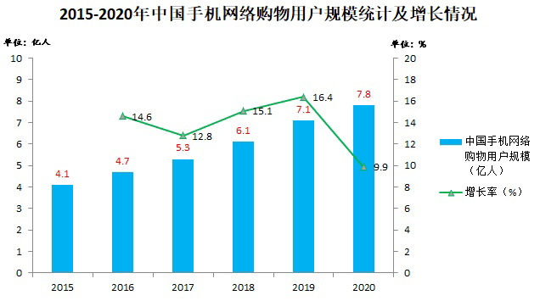

图3-1 2015-2020中国手机网购数据统计

随着互联网的发展，网购已成为我们生活的一部分，手机网购用户规模也不断增加，在此背景下，我们致力于打造一个手机网购app，顺应市场走势。

### 3.1.3 大学生创新创业现状

大学生的创新能力强，且在持续提升。在大学毕业生35项基本工作能力中，与创新能力相关的能力包括科学分析、批判性思维、新产品构思三种能由力。麦可思数据表明，大学生毕业时创新能力的掌握程度在近三年呈上升趋势（2017～2020届大学生毕业时创新力的掌握程度分别为50％、53％、54％）。

### 3.1.4 其他平台收费情况

**（1）商家入驻。**淘宝和拼多多商家入驻时，不收取任何提点。

**（2）保证金。**淘宝开店第一种是收1000元保证金，放弃开店后，钱会立马返还；第二种则是每年收取30元保证金，效果和1000元相同，但是不想开店后不会返回。拼多多根据不同类目收取不同的保证金，会在结束开店后归还给商家。

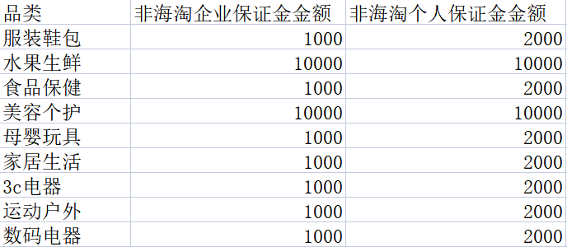

表3-2 淘宝不同类别需交保证金金额

**（3）店铺装修价格。**店铺装修可以自己进行简单的装修，这样是免费的，如果找人做专业的装修的话价格在300-500元。

**（4）营销工具。**一般打折的工具一个月是10元，搭配套餐的营销工具1个月5元，视频营销工具1个月2.5元。宝贝关联营销工具1个月10元。

随着我国电子商务在不断地进步与发展，大学生的创新能力也逐年有所提升，针对这一点，本平台致力于提供给各大高校成品展现的舞台，让高校的产品及高校本身可以让更多的人了解与使用。

## 3.2 市场细分与定位分析

### 3.2.1 Segmentation市场细分及Targeting目标市场选择

**（1）地理因素：**销售的为国内各大高校产品，所以地理范围限制为国内。如若涉及到生鲜等产品，根据商家的选择，销售周边地区或全国配送。

**（2）人口因素：**使用app、购买产品的人群年龄分布较广，考虑到本平台为出售高校的产品，成立初期主要客户群体集中在18岁到35岁（随着平台的逐步发展，获取用户的信任，从而扩展客户年龄段）。

**（3）心理因素：**本平台主要抓住了用户对各高校的信任、对新产品的猎奇心理，并用高质量的产品和较低的价格来留住用户。

**（4）行为因素：**互联网和疫情常态化的背景下，电商平台成了消费的主流，本平台借此来推出各大高校的创新产品。在消费者购买产品的同时，还能获取到不同产品的新鲜感。

### 3.2.2 Positioning产品定位

**（1）质量定位：**本平台会在商家入驻之前，先对商家要销售的商品进行检查，从而保证平台销售产品的质量，商家入驻后，后续上架的商品同样要先通过平台的筛选。

**（2）功能定位：**给用户更加了解高校的平台，并且让高校的产品成果有集中的平台来展示。

**（3）体积定位：**本平台以app的形式存在于用户的移动设备中，用户可以根据移动设备的容量自行下载。

**（4）外形定位：**本平台以销售产品为主，所以多用暖色调、场景更鲜活，来刺激用户的购买欲望。

## 3.3竞争环境分析——五力竞争模型

要明确的是，对比高校创新的产品，目前只有少量在淘宝、拼多多上售卖，没有专门的平台提供给高校来集中展示及销售成果，从独特性本平台具有绝对优势。

**（1）现有竞争者**

目前存在许多较为成熟的电商平台交易软件，以淘宝、拼多多较为突出。淘宝提供给用户的产品种类繁多、拼多多产品较为低廉，校宝则更注重于商家的选择和产品的质量。在同样的产品上，校宝将争取到比其他平台要低一些的价格，让用户更乐意在校宝上使用并下单有关的高校产品。

**（2）潜在竞争者**

如今的大型电商交易平台如果想要做相关方面的平台，对技术已经成熟的他们来说，将对校宝带来不利影响。因此我们可以跟相关企业合作，优先抢占市场的先机，快速且有力地推广本平台。

**（3）替代品**

与本平台可以相互替代的是与校宝出售的同类产品，但本平台的产品是高校出品，并有所改良，更有特点来吸引用户来购买。

**（4）供应商**

本平台在前期准备的时候就要列举出各大高校的产品，并进行一系列的调查和筛选、之后与各高校取得联系，最终获得合作。在软件方面对开发人员的要求较高，将在在校大学生中进行选拔，成本可控，质量也可满足需求。后期则是软件的日常维护，我们将聘用专职人员。在产品筛选方面，平台建立初期将会由平台负责人员检查，成本可控，质量有保证，后期则会聘用专职人员进行产品的试用与检查。

**（5）顾客**

本公司目标客户群以18到35岁为主，这部分人对手机等移动电子产品有很强的依赖性，对新鲜事物敏感、关注度强，同时具有一定的购买力。我们将以高校产品来吸引用户，再通过广告植入、商家营销运营来获取收入。

## 3.4 SWOT分析

### 3.4.1 Strengths优势

（1）驻入本平台的商家都会经过前期的审核，确保来自高校生产或与企业合作生产，并且销售的物品也会经过检查，相较其他电商平台而言会更追求高质量。

（2）本平台会对商家产品的销售数据进行整合，直接反馈到高校，更有利于产品的改进。

（3）“校友”圈微社区的存在，让更多关系拥有更多的可能。

### 3.4.2 Weaknesses劣势

（1）由于高校产品较为小众，对商家和产品的筛选，会导致本平台销售的产品数量和种类相较其他平台而言会较少，很难满足消费者的全部需求。

（2）本团队主要成员为在校大学生，缺乏商场实战经验。

### 3.4.3 Opportunities机会

（1）在互联网高速发展的快时代下，且加上疫情的影响，电商平台得到了更大的发展，也将是未来长久的趋势。

（2）目前国家提倡高校科研成果化发展，鼓励高校与企业合作推动产出，当前市场上不存在同类型的交易平台，本平台可以率先占领市场。

（3）随着社会文化度的提升，高校在大众心中有一定的影响力，人们会更加愿意为高校的科研成果而买单。

（4）随着社会的发展，年轻人更加愿意去尝试新鲜事物。

### 3.4.4 Threats威胁

（1）平台容易被复制，所以应当于先入驻的各商家获得良好的合作关系。

（2）其他平台具备一定流量和知名度，前期不易吸引消费者。

## 3.5 调查分析法

通过调查问卷的形式来获取调查对象的信息，对消费者行为及对高校产品购买意向的调查。本次调查问卷有效填写人数为237人，由于本平台初期主要的客户群体在18～35岁之间，本次数据会着重对该年龄段的调查对象进行分析。

### 3.5.1 客户群体主要消费平台

近36.8%的客户群体集中在淘宝、京东、拼多多上购买商品，其余的还会在抖音、得物、唯品会等上购买，其中，得物占了11.4%、唯品会占了8.9%、抖音占了8.4%。由此可见，部分客户群体比较注重商品的品牌及质量。同时，随着抖音app的火热，抖音的推销及商品的低价也吸引了很多消费者。

### 3.5.2 消费者在电商购买商品的种类

生活用品和衣服饰品分别占到了89.69%和86.1%，零食小吃占到了77.13%，本平台所提供的产品多为零食小吃和生活用品，符合用户在电商平台的消费习惯。

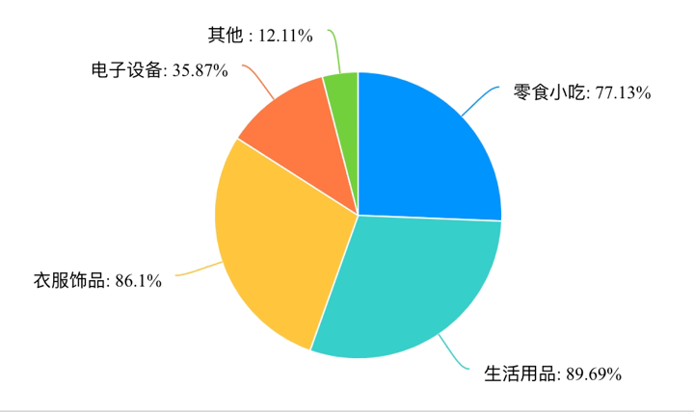

**图3-5消费者主要消费类别**

### 3.5.3 消费者购买时看重的因素

92.41%的消费者看重产品的质量，购买产品时优先考虑的是产品的质量问题，其次是产品的价格，占了88.79%，随着消费者生活质量的提高，对产品的品牌也有部分的需求，占到了52.91%。校宝会针对消费者对质量和价格的需求，在提升平台出售产品的质量的同时，降低价格，来提供给消费者。

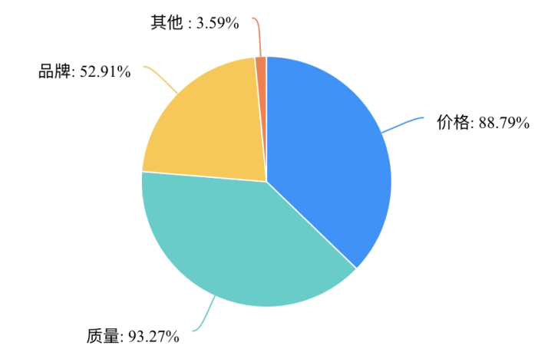

**图3-6消费者购买时看重的因素**

### 3.5.4 客户群体对高校产品的了解情况

只有1/5的客户群体有了解或购买过高校的产品，说明高校产品未能很好的在大众中传播，市场广阔。平台前期进行一些推广及宣传，将能获取很大的提升空间。

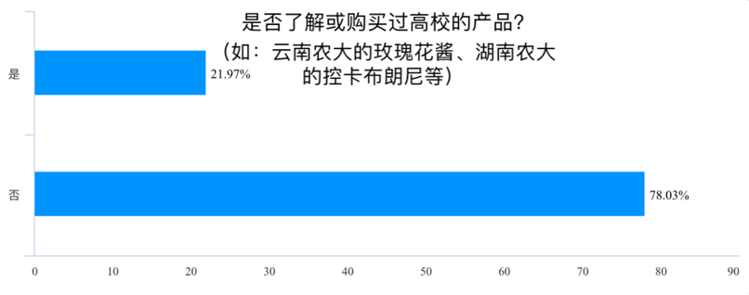

**图3-7客户群体对高校产品的了解情况**

用户了解或购买过高校产品主要为零食小吃和生活用品。此处零食小吃有华农酸奶、云南农科大学玫瑰酱等等。消费者认为价格正常、使用感良好、口味佳。生活用品有暨南大学护肤品、复旦大学牙膏。消费者认为大学出品，使用安全、价格合适、质量不错。

此处值得注意的是，很多用户提到了中山大学的身体乳、眼贴和牙膏。但经过本团队成员的调查和了解，这些产品都是挂着中山大学的称号出售与中山大学无关的产品。或者是仅仅说是“合作研发产品”而无法提供相关合作证明。很多消费者因相信中山大学出品去购买，但很多都觉得价格昂贵、使用感不佳，带着失望离开。而据调查，中山大学也有对这些商品进行维权，但进度很慢。因此更急需正规的平台来售卖高校的产品，保证高校名誉的同时，让消费者放心的购买。

### 3.5.5 用户对高校产品的购买意向

72.65%的18～35岁年龄段的用户愿意购买高校的产品，用户群体广泛。能够提供给用户一个平台，使其更了解本校及其他学校的发展。

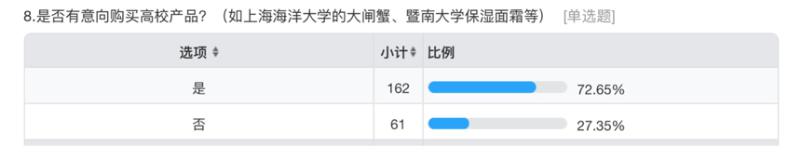

**图3-8用户对高校产品的购买意向**

对于没有意愿购买高校产品的用户，主要关心产品的质量和售后服务，其次是价格。因此校宝会在提高产品质量和降低价格的同时，提升售后服务。通过对入驻商家商品的前期筛选等，来提升产品的质量。通过高校平台的特殊性，来吸引高校商家入驻，以较低的价格出售。并且在用户和商家中，起到良好的沟通桥梁的作用，让消费者能放心购买，提升售后的服务。

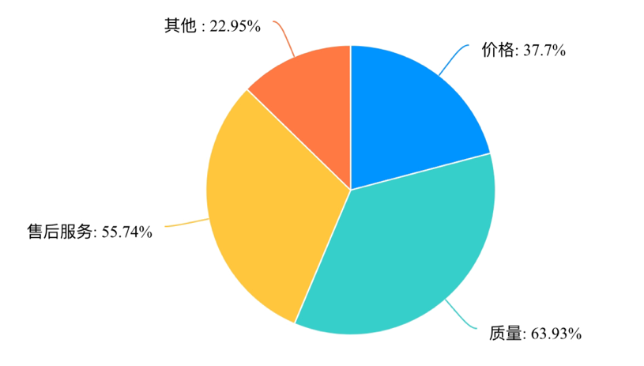

**图3-9用户对产品的主要关心要素**

### 3.5.6 用户对校宝平台的使用意愿

将近70%的用户愿意在校宝上购买商品，用户群体广。此外校宝除了高校商品购买外，还有其他功能，如“高校”圈，可以吸引更多的用户。校宝需要靠产品的质量与价格、服务等，在留住原有初始用户的基础上，不断地扩展服务的范围，吸引更多消费者。

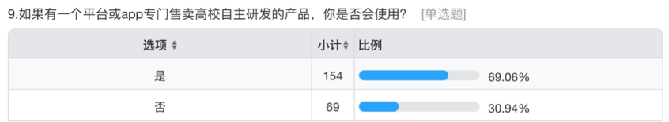

**图3-9用户对高校平台的使用意愿情况**

### 3.5.7 用户购买高校产品的用途

自己使用占了90.26%、了解产品的创新点占了50.65%。此处容易产生消费者仅购买一次的情况，因此平台通过高质量的产品和更多的功能来留住更多的用户。同时，送给朋友占了37.01%，很多消费者希望通过送给朋友高校产品的形式，来促进双方间的情感与交流，校宝也会更注重这一方面后续服务的开展，满足用户更多的需求。

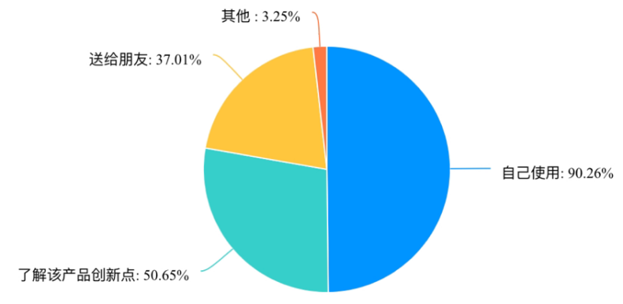

**图3-10用户购买高校产品的用途统计情况**

## 3.6 “舌尖上”的科研

### 3.6.1 食品专业科研现状

科技是推动经济社会发展的关键因素，食品专业科研成果的转化，促进了近百年来我国食品工业的发展。近年来，随着人们生活水平的提高，对美味和健康的追求，越来越成为人们美好生活不可或缺的一部分。面向人民生命健康，我国高校食品专业的科研能力和成果转化率正逐渐提高，目前已达到50%左右。但与较高的科研成果转化率相比，高校食品科研成果产业化率低得多，约为20%-30%，较成果转化率低20%以上。具体来说，有的止步“农产品”，品牌化程度弱；有的止步于小圈层，音量难放大；有的止步于小规模，上下游难打通。“舌尖上的科研”表现出投产难、维持难的特点。

### 3.6.2 意义

传统美食经过高校科研院所科技因子的改造，就拥有了别具一格的特色。这类食品的“出圈”，不仅在于食物“拥有文凭”后产生的天然吸引力，更在于人们从中感受到舌尖上的科技力量。例如南京农业大学推出的烧鸡可以通过抗氧化肽延长保质期，不再需要添加防腐剂；西北农林科技大学研究出普通马铃薯通过遗传育种培育彩色马铃薯，就可以让薯条兼具营养和颜值；华南农业大学研究的全程无菌高科技技术，可以让酸菜等腌制食品摆脱致癌的担忧……以科技赋能舌尖美食，让食品更为健康、更加美味，也为市场提供了更多样的供给。

### 3.6.3 存在的问题

“舌尖上的科研”产业化之路难有多方面的原因。分析起来，主要有资金不足、产学研合作不足、体制机制还不完善等。有关调查显示，大部分高校食品专业的科研自己投入比例按照研发、中试和应用三个阶段进行区分，基本为1.21：1.33：10.14，远远低于国际水平；全国有超过2/3的高校将资金短缺列为科研成果转化的主要问题。同时，一些企业缺乏长远考虑，对高层次合作项目缺乏信心，导致合作的级别较低、产业规模较小，很多高校选择自我转化。近年来，在高校科研体制持续完善的积极影响下，科研人员的思维方式发生明显改变，市场竞争、开拓创新方面得到很大提升。然而，仍存在部分高校配套政策不完善的情况，导致在科研成果转化过程中产生较多问题，影响科研人员的积极性。

**市**

**场**

**营**

**销**

# 四、市场营销

## 4.1 产品组合

第一步提高产品组合深度。平台后续还会丰富交易购买模式，开设直播，实现高校老师“直播带货”，不仅可以对产品进行宣传，还可以讲授科研经历，让大家在购买商品的同时了解到它的生产经历；举办一些特定优惠活动，如设立“高校科研日”，在这天进行满减优惠，促进更多产品的研发。在高校校庆日当天，高校也能花费一定费用，来获取首页的推广与庆祝，用户在了解到产品的同时，对高校文化有更多的关注。同时加上日常的公众号推文的推送，让用户更加了解该高校，及其相关产品。

第二步提高产品组合广度。初期平台主要以高校研发产品为主要销售对象，后期将与更多高校合作，极大程度丰富平台产品数目，满足更多消费者的需求，并且加入高校的文创等等。

## 4.2 定价策略

本平台主打的是以高校科研产出，主要盈利来源以高校产品的保证金、广告费、交易服务费，及公众号推文投稿费为主。对于广告设置和附属产品商家入驻我公司将采用随行就市定价法，在无法取得该市场绝对优势的情况下，避免竞争所带来的损失。后期会开设一些文创的出售，逐步形成自己的品牌，届时采用产品差别定价法通过不同营销努力，使同种同质的产品在消费者心目中树立起不同的产品形象，进而根据自身特点，选取低于或高于竞争者的价格作为本平台文创商品价格。

## 4.3 渠道策略

### 4.3.1 线上推广

（1）自媒体推广：通过短视频类推广，比如抖音主播宣传、B站up主宣传

（2）微信、微博推广：建立相应公众号，设置每个阶段上新的产品，提高目标顾客对微信公众号的关注度和访问量。通过公众号，向用户宣传各大高校及其产品。

### 4.3.2 线下推广

（1）在户外地铁站、公交站等投放广告进行宣传，由于户外广告有清冽的视觉冲击，对平台的品牌标识宣传作用很大。

（2）在各大高校的宣传栏进行广告投放，可能的话，可以去较近高校进行宣传。

## 4.4 促销策略

本平台将会在初期对新顾客进行优惠活动，并且通过建立微社区，在微社区活跃度较高的顾客也可积累经验值领取一系列奖励活动；用户在公众号的推文末尾，也能获取兑换码，在app中兑换一定的金额来购买商品；对于在该平台购买商品的顾客会赠送高校文创或纪念品；与其他相似的平台联合促销，可以扩大两家的网络销售；举办“高校研发节”促销活动，在该活动期间推出优惠，商品打折，满减，或是赠送文创。

在数字智能服务的快速发展下，电商平台已成为人们生活中不可或缺的一部分。作为一个新兴的电商平台，我们旨在提供更好的用户服务，吸引更多的消费者和商家入驻我们的平台。在公司初期，我们将会进行一系列的优惠活动，以吸引新顾客，也 在过程中积累经验，探索适合平台运营的模式。同时，在微社区建立之后，我们还会通过微社区来引导用户互动、交流，并给予一定的奖励，如购物折扣、商品返利等，以鼓励用户参与度的提升。这样一来，不仅能增强用户黏性，建立与用户间的信任和共同体意识，还能节省广告推广成本，实现资源的最大化利用。

除此之外，在APP内设置“获取兑换码，购买商品”的活动环节，并通过公众号的推文末尾发布兑换码，来激励用户在平台上购物。这样能够有效提高用户对平台的粘性和忠诚度，并追求在用户心中保持良好的品牌形象。同时，我们认为赠送高校文创或纪念品有助于提升用户购物的体验和印象,为商家品牌形象带来正面影响。另外，合作也是电子商务的一大亮点。我们也可以与其他相似的电商平台联合促销，在联合营销的过程中，在社会上多方流传，吸引更多的消费者在两个平台中进行顾客流量配合，最终扩大两家的网络销售和品牌影响力。进一步而言，我们也计划举办“高校研发节”等主题活动，以推广优秀的高校科研成果和相关文化产品，包含了商品打折促销、满减和赠送文创礼品等优惠政策，为消费者提供更多更好的选项、增加消费满意度 ，同时也为高校和相关企业打造展示自我风采的舞台和宣传机会，可谓利人利己、居功至伟。

在不断完善服务内容和提高用户体验的同时，我们还将持续深化行业集群和市场营销的布局，探索适合平台运营的模式，拓展经营领域和业务版块，实现更大规模的商业价值。此外，我们还将建立起客户服务中心，实现全天候的客户服务和售后支持。通过对用户反馈问题的吸收，以及精细化管控和回访，我们将不断提升服务水平并保障用户的购物体验。总之，我们坚信在高度竞争的电子商务市场中，只有始终聚焦用户价值，不断创新服务与运营模式，从而打造出优质高效的消费者购物体验和流畅度、完成公司价值目标和社会责任的平衡。

## 4.5 品牌建设

我们平台致力于将各大高校优秀的科研产品带入更大市场，让更多人了解并体验高校产出，高线也可以通过消费者的反馈，及时对产品进行更改，使得使自己的研究更加完美。同时各大高校也可互相交流，相互进步，使该平台的产品的质量更上一层楼。便于我们打造一个宣传并推动高校产品发展的平台。

**公**

**司**

**战**

**略**



# 五、公司战略

## 5.1 战略定位

### 5.1.1 战略目标

美好愿景：通过将高校科研产品集中在校宝平台，让更多人了解高校科研产品，拓宽产业链，提高高校科研成果的转化率，促进高校产品进步，使该平台成为各大高校产品出售的主要平台。

战略目标：近年来，我国充分发挥政府、高校、企业等多方优势，凝聚起推动校企合作、校地合作的整体合力，促进高校、企业产学研成果和知识产权转化运用，为知识产权成果转移转化、服务地方经济发展营造了优良的环境。加快科研成果从样品到产品再到商品的转化，把科技成果充分应用到现代化事业中去”，这是习近平总书记为知识产权成果转移转化擘画的瑰丽蓝图，也是留给每个知识产权人的一道时代命题。我们平台致力于将筛选出高质量的高校科研产品，拓宽产业链，在推广高校产出同时促进高校科研进步。

### 5.1.2 市场切入点

切入点一：入驻商家销售的产品与各大高校相关，吸引大众的好奇心。

切入点二：与各大高校及时并且保持长期合作，保证高校的最新科研产出能及时更新在平台，满足消费者需求。

切入点三：基于消费者的购买意向以及消费量的数据，将产品消费按月，季度，年做成排行榜，帮助消费者有所筛选，也给予高校产量反馈。

切入点四：帮助大众及时了解到高校科研成果，也使高校科研成果能及时改进。

## 5.2 战略框架

通过对目前市场状况的分析，在宣传力度、营销手段等方面，我们的竞争对手普遍具有一定的培训经验和方法，这使得顾客在购买商品做出选择时可能对我们造成一定的威胁，造成初期顾客不足的情况。因此我们平台将更注重初期的宣传力度和营销手段，将顾客体验放在首要位置，根据顾客感受随时做出调整，让顾客有一个完美的购物体验。

### 5.2.1 VRIO内部环境分析

|  |  |  |  |  |
| --- | --- | --- | --- | --- |
|  | 价值V | 稀缺性R | 可模仿性I | 组织O |
| 平台产品 | 3 | 4 | 1 | Y |
| 顾客体验 | 5 | 3 | 4 | Y |
| 品牌文化 | 3 | 3 | 2 | N |
| 市场渠道 | 3 | 2 | 2 | Y |

### 5.2.2 PEST外部环境分析

|  |  |
| --- | --- |
| **政策分析P**  ①国家近年来不断加大对电子商务行业的政策扶持力度，并相应制订了多项战略规划和产业政策，从未来电商行业发展方向、工作要点等方面给予战略指导和资源支持。  ②新时代是创新创业教育蓬勃发展的时代，国务院办公厅提到进一步支持大学生创新创业。  ③习近平主席提到：“加快科研成果从样品到产品再到商品的转化，把科技成果充分应用到现代化事业中去”。 | **经济分析E**  ①国家统计局统计科学研究所所长闾海琪表示，我国“互联网+”深入推进、网络基础设施支撑能力持续提升，为网络经济的发展提供了有效保障，数字经济优势凸显，网络消费持续活跃  ②我国网络消费的较快增长，背后是网络购物用户规模的不断壮大。  ③目前市场上缺乏将高校产品集中销售供人们了解选择的平台。 |
| **社会分析S**  **①**电商平台的地位和作用日益凸显，电商平台、政府监管部门与进行网上销售的企业之间正形成一种新的市场治理结构。  ②与世界上许多国家一样，我国的高校也是从事研究的主要基地，承担了大量的科研项目，并取得了一大批高质量的研究成果。  ③高校的这些科研成果商品化、产业化的程度较低，多数科研成果依旧停留在实验室的试管里、或仅在学校的研究所里“开花结果”，未能形成商品收益，很多成果难以转化为现实生产力；政府为科研成果向现实生产力的转化制定了一系列法律和优惠政策。 | **技术分析T**  ① 团队成员有强大的软件开发能力和网页设计能力。  ② 团队成员有极佳的销售策略和营销手段。  ③团队成员对消费者行为学有一定了解。 |

## 5.3发展战略

根据平台开发进度和市场分析结果，对平台近5年的发展做出以下规划。考虑到平台运营的主要内容，以及初期经验不足的情况，从因此采用“目标明确，逐步推进”的发展战略。

**种子期（0-0.5年）**：初步建立一个从购买到售后体系的平台，制作创业计划，完善平台的各项功能。并且做前期的准备，了解各大高校产品。

**起步期（0.5-1.5年）：**了解自己所在高校的科研产品，与其建立合作，将产品入驻，吸引本校师生关注，初步推动平台运营，并且同时与其他一些高校保持沟通与联系，尽可能地有较多的商家可以入驻。

**发展初期（0.5-2年）**：凭借前期运营经验，与其他高校交流合作，逐渐吸引其他高校加盟到我们平台，丰富平台销售产品种类，满足更多人的需求。

**发展中期（2-5年）:**平台体系逐渐完善，售后服务提高。

**发展后期（5-）：**具备一定市场占有率和社会影响力后，逐渐扩大市场，让该平台成为高校与高校之间沟通的桥梁，让社会大众真正了解并享受到高校的科研成果。校宝公司将投资各大高校的创新创业项目，从更广的意义上来推进大学生的创新创业。

**发展简要**

种子期：平台基础架构的开发。

起步期：与就近高校合作，吸引大众注意力，推动发展。

发展初期：促进与其他高校的加盟。

发展中期：完善平台，提高售后服务

发展后期：趋于稳定，具备一定社会影响力，扩大市场。

**投**

**资**

**估**

**算**

**与**

**财**

**务**

**预**

**测**

# 六、投资估算与财务预测

## 6.1 投资估计

校宝公司注册资本（实缴）40万，其中39.3万为资金投入，7千为固定资产投入。

## 6.2 财务预测

### 6.2.1 财务基本假设

1、会计制度：公司执行《企业会计制度》

2、会计年度：以公历每年1月1日起至12月31日为一个会计年度。

3、记账本位币：以人名币为记账单位

4、记账基础和计价原则：以权责发生制为记账基础，以历史成本为计价原则

5、固定资产折旧：

固定资产以办公设备为主采用直线折旧法计提折旧，最后的残值为0。

6、公司适用的税（费）种和税（费）率列示如下：

本公司作为小规模纳税人，按3%的税率缴纳增值税。

附：2021年3月5日，国务院总理李克强在《2021年国务院政府工作报告》中说，将小规模纳税人增值税起征点从月销售额10万元提高到15万元。

7、根据对未来几年公司经营状况的预测，公司能保持较高的利润增长。

拟从净利润中提取合理比例的资金作为股东回报，同时为保证公司拓展业务时的资金需求，公司前五年不分红，留存收益用于第六年公司业务向周边城市的扩展，预计第六年以净利润的20%分红。

### 6.2.2 单项产品与服务的收支预测

|  |  |
| --- | --- |
| 产品种类 | 产品名称 |
| 核心产品 | 平台交易服务 |
| 平台广告植入 |

初始收支预算如下：

表3:核心业务收支情况

|  |  |  |  |
| --- | --- | --- | --- |
| 收支科目 | 单价 | 数量 | 总额 |
| 平台入驻费 | 30 | 10 | 300 |
| 公众号收入 | 427.2 | 20 | 8544 |
| 平台广告植入 | 50/100 | 5 | 146000 |
| 平台交易服务费 | 5% | 17000 | 180000 |
| 销售收入总计 |  |  | 334844 |
| 销售费用 | 3500 | 12 | 42000 |
| 财务费用 | 5% | 30000 | 1500 |
| 管理费用 | 19000 | 12 | 228000 |
| 费用总计 |  |  | 229500 |

### 6.2.3 会计报表预测

表7:利润表

|  |  |  |  |  |  |
| --- | --- | --- | --- | --- | --- |
| 项目 | 第一年 | 第二年 | 第三年 | 第四年 | 第五年 |
| 一、营业收入 | 334844 | 388060 | 537880 | 763920 | 884920 |
| 减：营业成本 | 211762.46 | 203842.46 | 203902.46 | 270002.46 | 270162.46 |
| 销售费用 | 42000 | 31000 | 36000 | 65000 | 81000 |
| 财务费用 | 1500 | 1500 | 1500 | 0 | 0 |
| 管理费用 | 228000 | 228000 | 228000 | 228000 | 228000 |
| 折旧 | 1750 | 1750 | 1750 | 1750 | 1400 |
| 二、营业利润 | -150168.46 | -78032.46 | 66727.54 | 199167.54 | 304357.54 |
| 加：营业外利润 | 0 | 0 | 0 | 11200 | 22400 |
| 减：营业外支出 | 0 | 0 | 0 | 0 | 0 |
| 三、利润总额 | -150168.46 | -78032.46 | 66727.54 | 210367.54 | 326757.54 |
| 减：所得税费用 | 0 | 0 | 0 | 0 | 0 |
| 四、净利润 | -150168.46 | -78032.46 | 66727.54 | 210367.54 | 326757.54 |

表8：资产负债表

|  |  |  |  |  |  |
| --- | --- | --- | --- | --- | --- |
| 资产 | 第一年 | 第二年 | 第三年 | 第四年 | 第五年 |
| 流动资产：  货币资金 | 274831.54 | 198799.08 | 266526.62 | 441894.16 | 771651.7 |
| 应收账款 | 0 | 0 | 0 | 0 | 0 |
| 存货 | 0 | 0 | 0 | 0 | 0 |
| 流动资产总计 | 274831.54 | 198799.08 | 266526.62 | 441894.16 | 771651.7 |
| 非流动资产：  固定资产 | 7000 | 7000 | 7000 | 7000 | 7000 |
| 无形资产 | 0 | 0 | 0 | 0 | 0 |
| 非流动资产总计： | 7000 | 7000 | 7000 | 7000 | 7000 |
| 资产总计 | **281831.54** | **205799.08** | **273526.62** | **448894.16** | **778651.7** |
| 负债和所有者权益 |  |  |  |  |  |
| 流动负债： |  |  |  |  |  |
| 应付账款 | 0 | 0 | 0 | 0 | 0 |
| 应付税费 | 0 | 0 | 0 | 0 | 0 |
| 应付其他费用 | 2000 | 4000 | 5000 | 7000 | 10000 |
| 流动负债总计 | 2000 | 4000 | 5000 | 7000 | 10000 |
| 长期负债 | 30000 | 30000 | 30000 | 0 | 0 |
| 负债总计 | 32000 | 34000 | 35000 | 7000 | 10000 |
| 所有者权益 |  |  |  |  |  |
| 实收资本 | 400000 | 400000 | 400000 | 393000 | 393000 |
| 资本公积 | 0 | 0 | 0 | 0 | 0 |
| 盈余公积 | 0 | 0 | 0 | 0 | 0 |
| 未分配利润 | -150168.46 | -228200.92 | -161473.38 | 48894.16 | 375651.7 |
| 所有者权益合计 | 249831.54 | 171799.08 | 238526.62 | 441894.16 | 768651.7 |
| 负债和所有者权益合计 | **281831.54** | **205799.08** | **273526.62** | **448894.16** | **778651.7** |

注：其他应付款为商家入驻平台一次性保证金费用，退出需返还。长期负债3万元为向银行借入为期3年货币资金。

表9：现金流量表

|  |  |  |  |  |  |
| --- | --- | --- | --- | --- | --- |
| 项目 | 第一年 | 第二年 | 第三年 | 第四年 | 第五年 |
| 营业活动产生现金流 |  |  |  |  |  |
| 净利润 | -150168.46 | -78032.46 | 66727.54 | 210367.54 | 326757.54 |
| 加：固定资产折旧 | 1750 | 1750 | 1750 | 1750 | 1400 |
| 应收账款变动额 | 0 | 0 | 0 | 0 | 0 |
| 应付账款变动额 | 2000 | 4000 | 5000 | 7000 | 10000 |
| 存货变动额 | 0 | 0 | 0 | 0 | 0 |
| 经营活动产生现金流量净额 | -146418.46 | -72282.46 | 73477.54 | 219117.54 | 338157.54 |

### 6.2.4 财务指标分析

|  |  |  |  |  |  |  |
| --- | --- | --- | --- | --- | --- | --- |
| 类别 | 财务指标 | 第一年 | 第二年 | 第三年 | 第四年 | 第五年 |
| 盈利能力 | 销售毛利率 | 36.76% | 47.47% | 62.09% | 64.66% | 69.47% |
| 总资产收益率 | 0 | 0 | 0 | 58.24% | 53.24% |
| 净资产收益率 | 0 | 0 | 0 | 61.83% | 53.99% |
| 运营能力 | 总资产周转率 | 1.19 | 1.89 | 1.97 | 1.70 | 1.14 |
| 存货周转率 | 0 | 0 | 0 | 0 | 0 |
| 偿债能力 | 净现金流/负债 | 8.59 | 5.85 | 7.62 | 63.13 | 77.17 |

基于以上数据的分析，可以知道校宝公司的预计未来状况良好，发展具有巨大潜力和空间，只有较高的资金回报率才能使企业达到持续经营，从而使产业链不断扩展。

**风**

**险**

**与**

**对**

**策**



# 七、风险与对策

## 7.1 外部风险

### 7.1.1 政策风险

**（1）税收风险。**由于电子商务匿名性、全球化难以追踪的特点，因此查明商务纳税人变得十分困难；其次，我国一开始实行“网上贸易零关税”，虽然放低了电子商务的门槛，却使得之后的电子商务税收管理复杂，且一直也有反对零税收政策的人，也在积极地思考应对措施，然而无纸化电子商务至今对于传统税收仍是一大难题；电子商务的运行模式，无论从交易时间、地点、方式等各方面都不同于传统贸易，传统税收相关法律对其是空白的，法律责任难以界定，势必造成法律执行的失衡，最终影响政府税收工作。我们平台将会积极参照《中华人民共和国电子商务法》、《税法》，不影响平台经营活动。

**（2）商业风险。**主要表现在消费者对产品的期望值过高，使得在运营过程中存在很大风险，虽然电子商务的最大优势是便捷和快速，越来越受广大青年朋友的喜爱，不出家门就可以买到自己喜欢的商品，便捷的物流使得第二天就能收到货。然而当消费者真正收到货时，与自己期望的落差过大，导致电子商务已不能满足消费者的需求，更为严重的是还会失去老顾客。这就要求电商在进行电子商务时不能只顾网上销售平台的建立，而忽视客户服务和产品质量等售后工作，要站在消费者角度宏观把控，力争将这种商业风险降到最低，避免给企业带来损失。

为此，平台将积极了解国家税收政策、行业运营政策，完善公司相应税收规定，认真检查并作应纳税所得额的调整，尽力规避税收风险、提高公司信誉。

### 7.1.2 网络安全风险

网络安全风险：电子商务网站在给人们代理购物交易的极大便利的同时，也将风险带给了对网络安全一无所知的人们。由于买卖双方的信息不对等，交易本来就存在风险，而当交易在网上发生的时候，买卖双方彼此一无所知，交易风险也就更加难以控制。如果一个电商网站骗子横行，诚信的交易者屡屡被骗，那么网站就到了危险的时候，可以说，交易安全是电子商务网站的底线。为此，我们平台将在未来运营过程中不断提高技术水平，争取同信誉度良好、服务质量高的第三方支付平台达成合作，尽量减少顾客财产损失，保护顾客个人财产。

### 7.1.3 市场风险

竞争风险：竞争风险指的是同行业中竞争对手的动作，他们出新品、做促销、抢排名等，他们快速增长，会带来很大风险。除了正常的竞争风险外，还要防范对手采用一些不光彩的竞争手段:例如找差评师来给你店铺差评:故意给你某个商品刷单让你受处罚等。此时要留好证据，准备向平台申诉。在这个电商行业盛行的时期，像淘宝、京东、拼多多已经占据了市场大量份额，有大量消费者基础，我们平台面对着前所未有的压力，在销量、营销手段方面欠缺，竞争压力巨大。

## 7.2 内部风险

### 7.2.1 管理风险

（1）平台管理经验尚且不足，给公司决策及发展带来一定影响。

（2）平台成立初期，运行机制尚未完善，人力资源匮乏且业务能力欠缺，给平台发展进步带来不利影响。

对此，平台将逐步累计管理经验，提高用人标准，建立起一套专业的员工业务能力培训体系，推动平台管理能力进步与发展。

### 7.2.2 技术研发风险

  技术风险：由于电商企业的特殊性，在进行运营时势必会大量使用各种信息技术，在享受这些新技术带来利益的同时也面临着相应的技术风险。主要表现在信息技术的基础措施没有完善，导致计算机硬件出现故障;还有就是对软件技术的使用，由于操作不当，使得程序里的信息全部泄露，特别是一些重要的客户信息和电商企业的内部机密被盗，给平台带来巨大损失。我们会在总体的安全策略方面制度一个有效可行的方案，先熟悉和掌握保证安全性所需具备的基础性技术，然后配备相应人力和物力;其次是要制定具体的战略性方针，让相应的人力落实到位，从而建立起一套完善的管理控制架构来确保降低技术风险。

### 7.2.3 货源风险

在销售过程中自己的货品来源可能会出现问题，有可能已经卖出去商品后，和自己的货源提供方联系却得不到充足的货源了。这种问题会经常出现在一些销量较大的电商行业中，如果出现这样的问题会对自己店铺的诚信造成严重影响，可能会损失大量客户源。我们平台静将保证货源的稳定，与各高校保持好沟通，随时补充货源。

## 7.3 运营风险

### 7.3.1 侵犯他人权利风险

他人隐私权。平台在使用和储存他人个人资料时，应遵守我国有关保护个人隐私权的法律法规。若平台在运营过程中未能保护顾客个人信息，会提高顾客流失率。

对此，公司将更加深入了解国家对于他人隐私权的保护政策。

### 7.3.2 依靠第三方支付渠道风险

平台在运营过程中由于涉及到盈利问题，将有可能同第三方支付渠道合作。如果在平台未来运营过程中未能与支付渠道达成合作关系或支付渠道出现问题，将会给顾客带来损失，降低平台利润。

对此，平台将积极联系市场上各支付渠道，尽量保证支付渠道畅通、服务质量较高。

### 7.3.3 财务风险

（1）流动资金储备不足风险。公司属于初创企业，流动资金储备不足很可能影响公司短期内的研发活动

（2）电子商务资金运作基本借助相关资金平台完成，且一般均采用多家资金管理平台，需要有完善安全认证和安全的支付系统作保证。然而，日前我国网上安全技术及其认证机制均不完善，行业竞争不规范，企业管理意识淡薄，导致资金管理不善。

对此，平台将在未来逐步建立完善的财务管理制度，有效控制平台资金投入，制定合理财务规划，最大限度保障公司资金有效运转。



**保**

**密**

**承**

**诺**

# 八、保密承诺

本商业计划书内容涉及本公司，仅对有投资意向的投资者公开。本公司要求收到本商业计划书时做出以下承诺妥善保管本商业计划书，未经本公司同意，不得向第三方公开本商业计划书涉及的本公司。